Новые комплексы редкоземельных металлов с N,N’-диэтил-N,N’-ди(4-н-пентилфенил)-диамидом 2,2’-бипиридил-6,6’-дикарбоновой кислоты
Битанова В.А., Иванов А.В.
Студент, 3 курс специалитета
Московский государственный университет имени М.В. Ломоносова,
химический факультет, Москва, Россия
E-mail: viktoriia.bitanova@chemistry.msu.ru
Групповое разделение 4-f и 5-f элементов является важной задачей в области переработки отходов ядерной энергетики. Перспективными реагентами для экстракции РЗЭ служат органические лиганды на основе 2,2’-бипиридил-6,6’-дикарбоновой кислоты, структуру которых можно варьировать в широких пределах. К тому же известно, что комплексы f-элементов могут использоваться в качестве люминофоров [1], поэтому синтез упомянутых лигандов представляет дополнительный интерес.
Для комплексообразования и последующего изучения зависимости люминесцентных характеристик комплексов от структуры синтезирован ряд лигандов с донорными атомами азота бипиридильного фрагмента и кислорода двух амидных групп. Лиганды отличаются между собой длиной цепи алкильного заместителя. Ранее в лаборатории были получены анилиды, содержащие в положении 4 анилинового кольца метильные, этильные, н-пропильные, н-бутильные и н-гексильные заместители [2, 3]. В настоящей работе получен недостающий лиганд с н-амильным заместителем (схема 1).
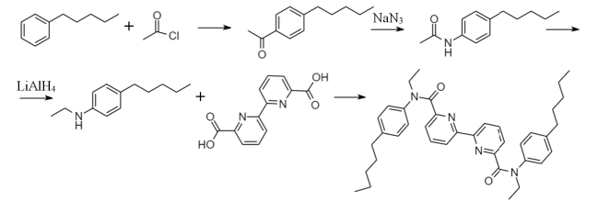
Схема 1. Синтез лиганда.
Взаимодействие синтезированного диамида с нитратами лантаноидов в ацетонитрильных растворах приводит к образованию соответствующих комплексов (схема 2).
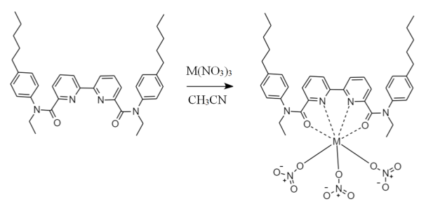 (M=Sm, Nb, Gd, Tb, Dy)
Схема 2. Получение комплексов с РЗЭ.
Строение полученных соединений доказано с помощью ИК- и ЯМР-спектроскопии, состав подтвержден методом масс-спектрометрии.

Литература
- Wang D. et al. Photoluminescence behavior of europium (III) complexes containing 1-(4-tert-butylphenyl)-3-(2-naphthyl)-propane-1,3-dione ligand // Spectrochimica Acta Part A: Mol. and Biomol. Spectroscopy. 2014. Vol. 117. P. 245–249.
- Kirsanov D.O., Borisova N.E. et al. Novel diamides of 2,2’-dipyridyl-6,6’-dicarboxylic acid: synthesis, coordination properties, and possibilities of use in electrochemical sensors and liquid extraction // Russian Chemical Bulletin, Int. Edition. 2012. Vol. 61. No. 4. P. 881-890.
- Borisova N.E., Ivanov A.V. et al. Screening of the Structure of Americium Extractants Based on a 2,2’-Bipyridyl Scaffold: a Simple Way to a N₂,O₂-Tetradentate Ligands Library for Rational Design of An/Ln Extractants // Chem. Select. 2018. Vol. 3. P. 1983-1989.

